PRZE-21

|  |  |
| --- | --- |
| BUG 1 | la casilla Pregunta no se identifica, no tiene nombre |
| BUG 2 | la casilla Opcion 1 no se identifica, no tiene nombre |
| BUG 3 | la casilla Opcion 2 no se identifica, no tiene nombre |

1. Dar clic en "CUESTIONES"

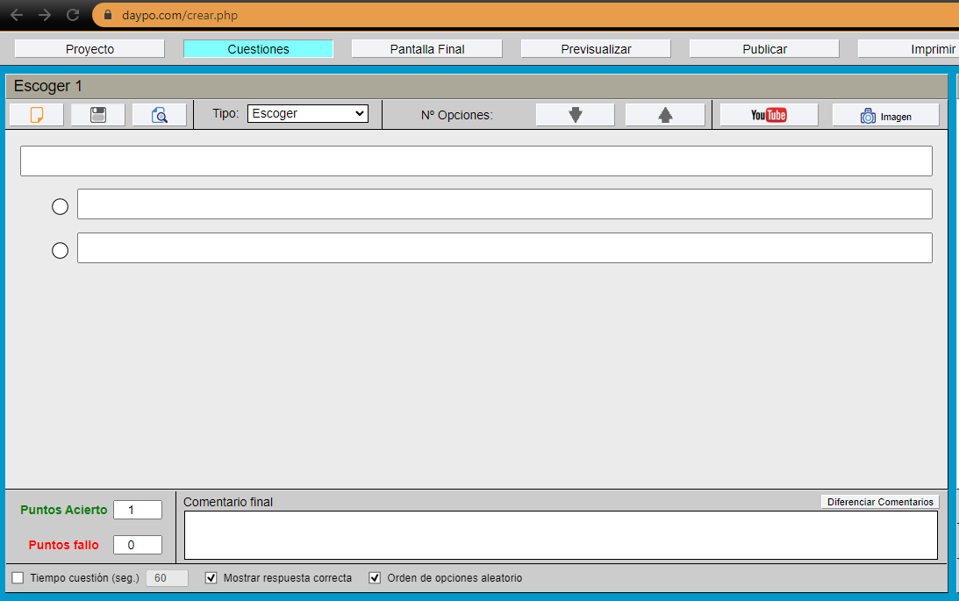

1. Seleccionar Tipo Escoger

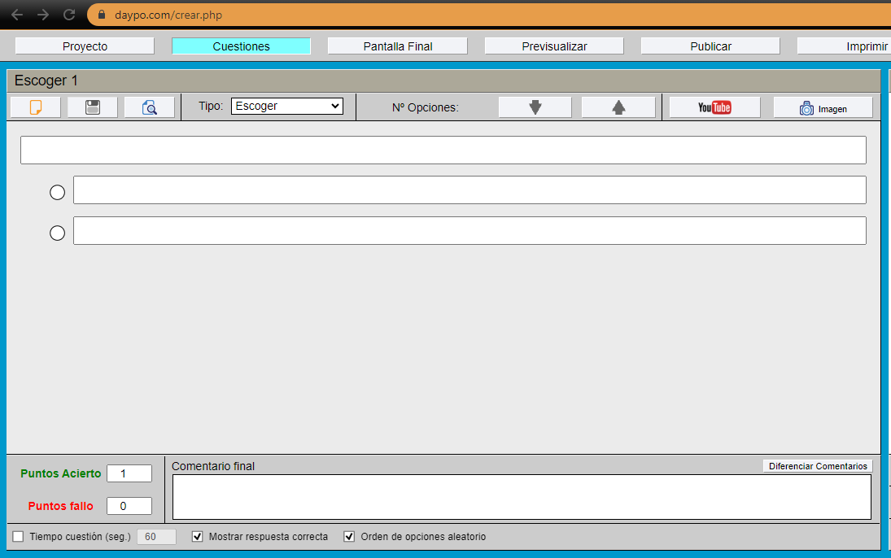

1. En la casilla de pregunta digitar el Texto1.

BUG: la casilla Pregunta no se identifica, no tiene nombre

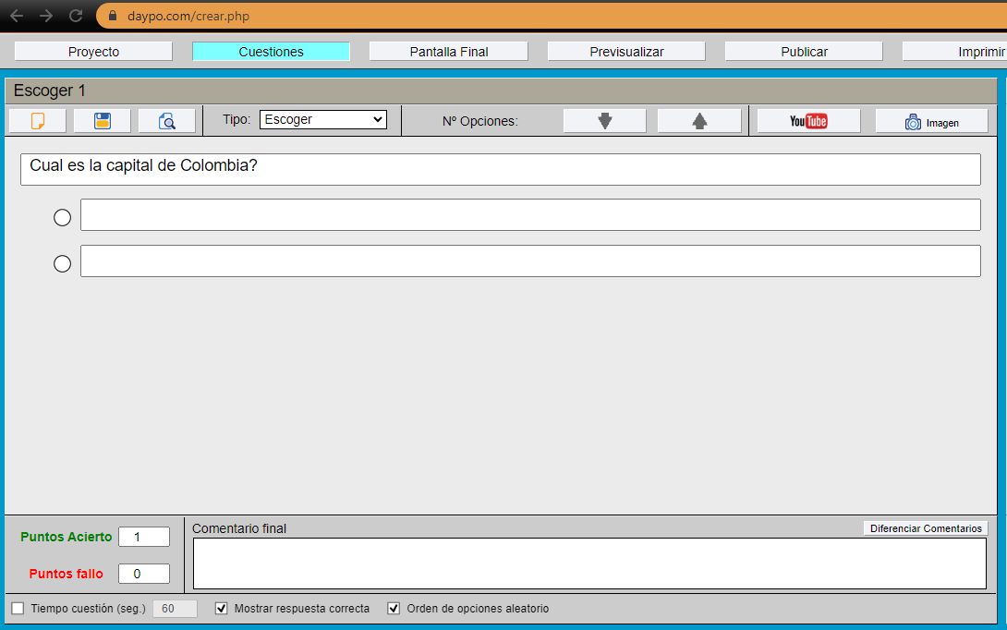

1. En la casilla de opción 1 digitar el Texto opcion

BUG: la casilla Opcion 1 no se identifica, no tiene nombre

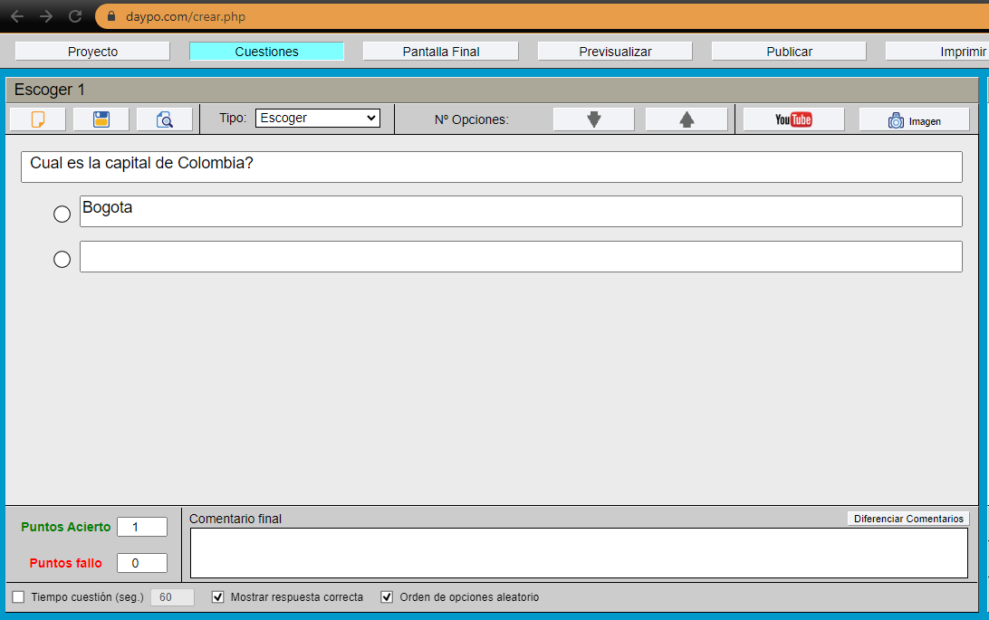

1. En la casilla de opción 2 digitar el Texto opcion

BUG: la casilla Opcion 1 no se identifica, no tiene nombre

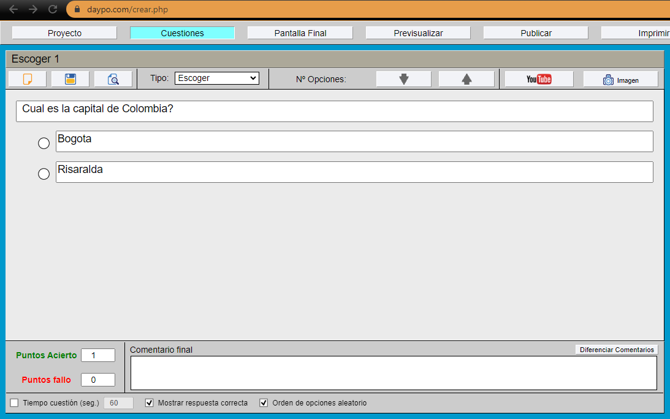

1. Fijar la respuesta correcta en opcion 1

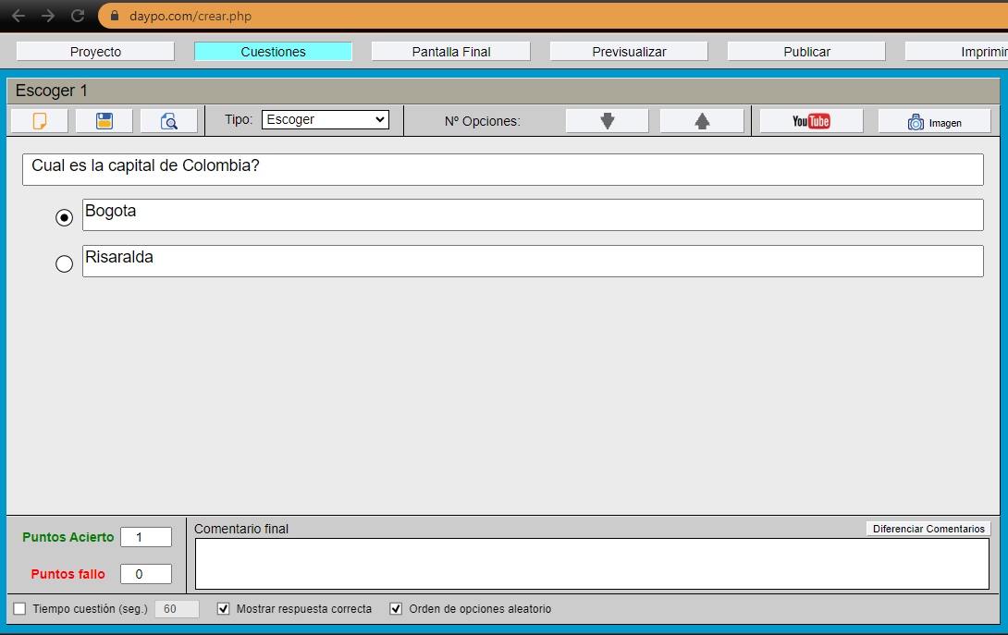

1. Dar clic en el botón guardar

